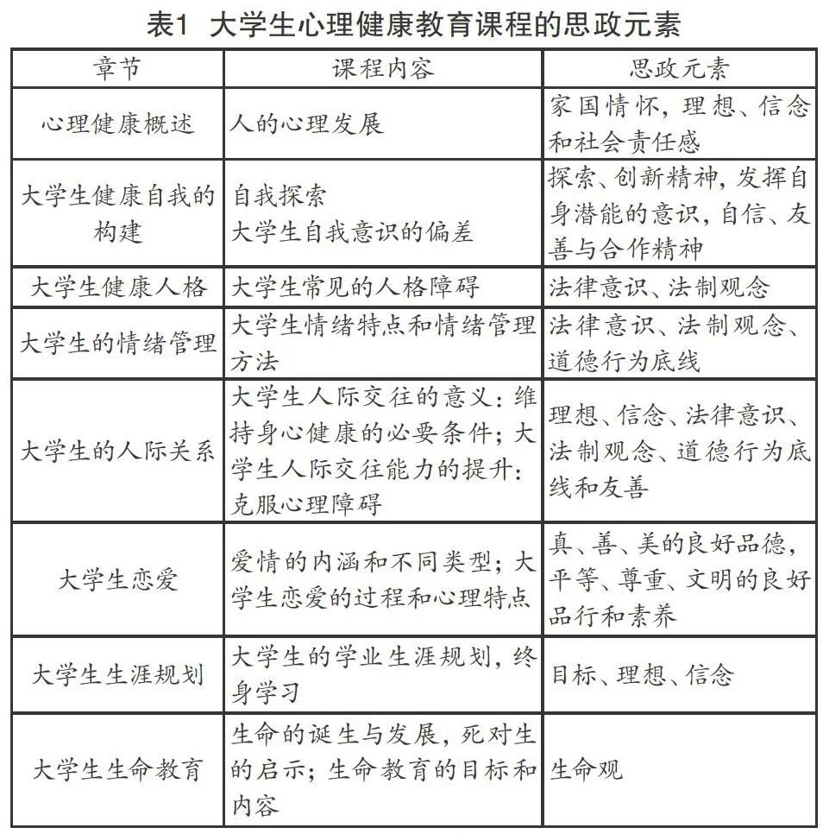

**单元一 大学生心理健康导论**

**“心理健康概述”思政融入方式：**深植家国情怀，培养理想、信念和社会责任感。在大学生心理健康教育课程教学中，教师可通过问题：“现在的你处于人生的什么阶段？有什么心理特征？”引出“人的心理发展”内容的讲解，展示人的心理发展的八个阶段：0～1岁，乳儿期;2～3岁，婴儿期;4～5岁，幼儿期;6～11岁，学龄初期;12～15岁，少年期;16～17岁，青年初期;18～25岁，青年中期;26～35岁，青年晚期;36～60岁，中年期;61岁以上，老年期。同时告诉学生入学后已经跨入一个新的心理发展阶段，即人生的一个新起点，从此多了一个大学生的新身份，以此增强学生的身份感和自我意识。在此基础上，通过阐明国家、社会以及高等教育对大学生能力、素质等的要求，使学生深植家国情怀，培养理想、信念和社会责任感。

**影视剧中小人物的家国情怀：**

《八佰》 这部根据真实历史事件改编的电影，取材于1937年淞沪会战期间，讲述了“八百壮士”奉命固守苏州河畔的上海四行仓库，以寡敌众顽强阻击日军四天四夜的故事。所谓八百壮士，其实只有420余名官兵，为了震慑日军，对外宣称800人。因为上级的命令，他们不得不死守四行仓库，与日军抗争。也许是因为剧组尽力还原了苏州河两岸的风貌，1：1实景搭建了四行仓库，高度还原了战场，加上该片是亚洲首部以IMAX摄影机拍摄的电影，所以片中呈现的大量细节和宏大场面，让人身临其境，也因此，影片传递的那份痛苦和悲壮，更能直击人心底。

此前，片方曾做过解释，选择“佰”字，就是为了百字旁边这个“人”，所以影片展现的，也正是一个群像戏，没有绝对的主角。这里有普通农民、有逃兵、有铁血战士，也有各色的普通百姓，他们操着各地的方言口音，有血有肉。

只想去大城市上海开开眼界、却被当成逃兵，和叔叔、弟弟被卷入四行仓库的“端午”，起初面对战争战战兢兢、总想逃跑，但亲眼看到叔叔被日军杀害，最终成长为真正的战士；看起来粗鲁、野蛮的“羊拐”，是个铮铮铁汉，敢拼敢为，却也有对母亲和没有成家的遗憾；身为文职的“老算盘”在战争中只想跑路，投机取巧逃出仓库，却又在最后奔向了仓库；胆小窝囊的“老铁”是别人口里的“瓜怂”，但战争最后还是唱着《定军山》走向战场……

而河对岸租界里的江湖人士“刀子”，从不让百姓进来躲子弹，到最后却为仓库送电话线被子弹打死；原本没有立场给日本人贩卖消息的方记者也来到仓库，用摄影机留住大家的真实画面……越来越多的百姓被仓库里的人打动，甚至不惜牺牲自己，支援他们。影片最后百姓们向河对面的战士伸出一双双手，让观众看到了精神的延伸。

电影中有好几个场景震慑人心。比如那一条苏州河，就像是两个世界的边界线，一边灯红酒绿，一边战火连天，像极了天堂和地狱。“天堂”里的人，一开始是麻木的、事不关己的，“地狱”里的人，以赴死的心态和行动，拼命守住自己的一方土地，不畏牺牲、宁死不屈，最终感染了“天堂”里的人，唤醒了他们保卫家国的勇气和决心。再比如，面对敌人扔的毒气弹，战士们瞬间呼吸困难，赶紧找防毒面具以活命自保。疫情期间，观影时戴着口罩的小编似乎瞬间能感受到一股窒息感袭来，但又深刻明白，那种感觉完全不同，也不止于此。尤其要提的是，在日军举着防爆盾牌来炸仓库墙体时，一个又一个士兵将炸弹绑在自己身上往下跳，以与敌人同归于尽的方式破坏日军的进攻。他们报出自己名字、家乡以及对母亲说的话跳下去的那一刻，直戳人心。

随着人物性格的成长，影片刻画和呈现的众生群像，在面对战争的那份百态面貌，以及最终选择民族大义的毅然决然，都让人心生感慨，无比动容。还有“待我成尘时，你将看见我的微笑”“国人皆如此，倭寇何敢”等话语，都令人充满热血。影片最后，镜头从四行仓库遗址缓缓而上，伤痕累累的仓库身后，是如今繁荣的上海，东方明珠屹立在苏州河畔。强烈的对比，将历史与现实衔接，也让我们切身感受到如今和平生活的不易。

是啊，历史需要铭记。只有这样，我们才能更加珍惜今天的美好生活、更懂得和平生活的珍贵，才会更铭记那些在抗战中前赴后继、付出一切的革命先烈。

**单元四 大学生自我意识与培养**

**“大学生自我意识与培养”思政融入方式：**激发潜能，培养自信、友善与合作精神。首先，通过课堂练习：写出20个“我是谁”，引导学生积极探索自我，认识到自身的特质，再植入“探索、创新、激发潜能”等思政元素，培养学生的创新精神和不断探索的科学思维，让学生通过自我探索，继续发扬自身优点，努力改正自身缺点，从而不断完善自我。其次，在讲授“大学生自我意识的偏差”时，让学生认识到一些常见的意识偏差，如过度自卑与过度自负、过度依赖与过度逆反、自我中心与过度自恋等，进而对自身有客观的认识和评价，从而融入“自信、友善与合作”等思政元素，培养和发展学生的自信与自谦、独立与合作、友善与自爱等正确自我意识。

**单元五 大学生人格发展与培养**

**“大学生的人格、情绪和人际关系”思政融入方式：**培养基本的法律意識、法制观念。教师在讲授常见人格障碍相关知识点时，引入“西安音乐学院药家鑫事件”的案例开展讨论;讲授大学生情绪易波动、不稳定、冲动性强的特点以及情绪管理的方法时，引入“2013年上海复旦大学投毒案”的案例进行分析;讲授人际关系中克服自身心理障碍的知识点时，引入“2004年云南大学的马加爵事件”的案例进行分析，使学生认识并剖析导致惨案发生的关键心理因素，让学生认识到一个人的自我和谐、人格健全和心理健康的重要意义。在此基础上，通过展示犯人最后的自我反思，融入“法制、道德品行和友善”等思政元素的教育，培养学生基本的法律意识，促使学生树立行为底线，即不能触犯法律;同时让学生明白道德、人性的底线，即有悲悯之心和珍视生命，在任何时候都不能以伤害他人的生命作为情绪的宣泄口，懂得在与人相处过程中与人为善。

****《国家功勋》案例，融入任务二、任务三，大学生人格的塑造****

**知识与技能目标：**认识到人格的基本构成成分。生活中有意识通过提升个人能力、改善性格、增强个人修养等方面，提升人格魅力。

**思政元素设计：**通过播放视频，小组讨论袁隆平院士为什么被称为共和国的脊梁？袁隆平院士的人格魅力体现在哪些方面？从社会主义核心价值观的爱国角度引领学生塑造正确的价值观，提升个人的人格魅力，实现健全人格的目的。

**授课形式与教学方式：**小组讨论、案例分析、视频教学等

**思政育人成效：**深入理解仁爱心的含义，愿意为他人服务、为社会、为国家做出贡献，努力提升个人价值。

**单元六 大学生职业生涯规划与择业心理**

**“大学生人际交往及生涯规划”思政融入方式：**凸显价值引领，培养理想、信念。首先，教师在讲解“人际交往的意义之一：人维持身心健康的必要条件”相关内容时，可引入马斯洛的需要层次理论来分析人的正常心理需求，阐明爱和归属的需要就是人对人际交往的需要，从而融入“理想、信念”等思政元素，让学生明白只有树立自己的目标，做个有理想、有追求的人，才能实现自身更高层次的需要，并最终获得快乐和幸福感。其次，教师在教授“大学生生涯规划”相关内容时，可以通过提问学生：“大学三年后，希望自己成为一个什么样的人？”引发其思考和表达;通过课堂上开展“画画我的生命线”活动，形象直观地让学生体会时间的珍贵。然后，结合学生对“想成为一个什么样的人”问题的思考开展思政教育，融入“目标、理想、信念”等思政元素，引导学生树立人生发展的长远目标和大学期间的阶段性目标，在目标的引领下努力做到自觉、自律，从而专注于学习、能力的提高而非沉迷于手机游戏、娱乐视频等。

****《最美奋斗者——黄文秀》案例融入****

****1.案例教学目标****

  本案例切入点位于教材单元六任务三中“择业从众心理、虚荣心理”，通过对“时代楷模黄文秀人物事迹”的学习，引导学生树立远大的职业理想。

****知识与技能目标：****了解大学生择业过程中可能出现的各种心理问题，并学会调适方法。

****思政教育目标：****通过对黄文秀事迹的学习，把服务国家、社会化为自己的行动理念，加强学生吃苦耐劳、勇于战胜挫折的优秀品质。

****2.教学实施过程****

****导入：****通过云班课，请学生观看壮剧《黄文秀》，引出本节话题：大学生择业中的心理问题。

****内容讲授（略）：****本任务知识点较少，基本内容不难，此处简略。首先，大学生择业过程中常见的几类心理问题，引导学生自查是否存在类似问题。其次，如何破解这些心理问题，一一对应找出调适方法。最后，结合教材中“心理故事”“心理案例”“观影聊心”等栏目中的内容，引导学生升华思想境界。

****话题讨论：****请谈谈你身边亲人朋友在择业中遇到的一些问题，如何处理的，最后的结果是什么样的；等等。

****得出结论：****大学生要结合自身的性格特点、能力优势确定恰当的职业定位，不好高骛远，不妄自菲薄。正视自身问题，并主动设法解决，最终树立服务社会、服务国家的职业理想，完成利于自身成长和社会发展的求职择业。

**单元八 大学生情绪管理**

# **工作案例分享丨从焦虑到成长：大学生情绪管理的困境与突破**

#### ****案例背景****

小张（化名），某高校大二学生，性格内向，成绩中等。进入大学后，他发现自己难以适应快节奏的学习和生活：

1. ****学业压力****：课程难度增加，担心挂科，尤其数学和编程课成绩不理想。
2. ****社交困扰****：宿舍关系一般，与同学交流少，常感到孤独。
3. ****未来焦虑****：对就业形势担忧，觉得自己“不够优秀”，陷入自我否定。

某天，小张因连续熬夜复习导致考试发挥失常，情绪崩溃，在宿舍独自哭泣，甚至萌生退学的念头。室友发现后报告辅导员，辅导员介入了解情况。

#### ****案例分析****

****1.情绪问题的根源****

（1）认知偏差：小张存在“非黑即白”思维（如“考不好=人生失败”），过度放大挫折。（2）社会支持不足：缺乏倾诉对象，负面情绪长期积压。（3）应对方式单一：仅通过熬夜“硬扛”学习，未掌握科学的时间管理和情绪调节方法。

****2.思政教育视角****

1. 心理健康教育缺失：部分大学生对情绪管理认知不足，忽视心理调适。（2）成长型思维培养不足：固定型思维（如“我不擅长数学”）限制了抗挫能力的发展。（3）家校联动缺位：父母只关注成绩，未给予心理支持。

**处理方法**

1. ****个体心理辅导（辅导员介入）****
2. 共情与倾听：辅导员与小张建立信任，引导其表达真实感受，而非单纯说教。
3. 认知行为调整：帮助小张识别消极思维（如“我必须完美”），替换为更理性的信念（如“进步比分数更重要”）。
4. 制定可行目标：将“不挂科”拆解为每日学习计划，降低焦虑感。
5. ****朋辈支持（宿舍与班级联动）****
6. 宿舍关怀：安排班干部和室友主动邀请小张参与集体活动（如运动、聚餐），增强归属感。
7. 学习互助小组：由学业优秀的同学提供针对性辅导，减少学习孤立感。
8. ****家校协同沟通****

辅导员与小张父母沟通，建议他们减少施压，多关注孩子的心理健康，给予情感支持。

1. ****校园资源利用****
2. 推荐小张参加学校心理中心的情绪管理团体辅导，学习正念呼吸、时间管理等技巧。
3. 鼓励其选修心理健康公选课，系统了解压力应对策略。

**案例启示（思政教育要点）**

1. 心理健康是成长的基础：高校思政工作需将心理素质培养与思想教育结合，帮助学生树立“挫折是成长契机”的观念。
2. 全员育人机制的重要性：辅导员、任课教师、室友、家长应形成合力，构建支持性环境，而非仅关注学业结果。
3. 自我调节能力的培养：通过案例教学、团体活动等方式，普及情绪管理技巧（如ABC情绪疗法），提升学生抗压韧性。

**结语**

经过一学期的干预，小张逐渐学会调整心态，成绩稳步提升，并加入了校园志愿者团队，找到了价值感。该案例说明，情绪问题并非“脆弱”，而是成长的信号。高校思政教育应引导学生正视情绪，在自我觉察与社会支持中实现全面发展。

**单元九 大学生人际交往**

**大学生人际交往思政课教学设计（参考）**

**一、教学目标**

**知识目标:**知道人际交往中受欢迎的品质和不受欢迎的品质，知道什么是青春期闭锁心理及其危害，能够说出交友的原能力目标:能够绘制自己的人际关系树轮图，并能够据此分析、概括自己的人际关系状况，能够用自己的话概括什么是友谊。能够对教材中提供的交友案例提出适当的解决方法，能够运用友谊的原则指导自己与同学的交往，能够恰当的解决自己的交友的困惑与冲突，能够做出负责任的选择。

**情感态度和价值观目标:**愿意和同学交往，不封闭自我。在与同学交往中，尊重他人，宽容诚信，追求友谊，但不失原则。接受自己的人际关系现状，愿意改变自己，悦纳他人，培养开朗活泼的性格。

**二、教学重点和难点**

**1.教学重点:**懂得在同学、朋友交往中“开放自我，积极交往”态度的重要性及受人欢迎的品质。

**2.教学难点:**理解什么是真正的友谊，怎样才能更好地呵护朋友间的深厚友谊。

**三、课前准备**

搜集一些班级中同学交往的典型案例，调查班级同学对朋友、友谊的不同看法、倾向性的意见。

**四、板书设计**

**1.我的人际圈：**（1）了解自己的人际关系。（2）受欢迎的同学具有的品质。

**2.与友同行：**（1）什么是友谊。（2）友谊的作用。（3）怎样建立和发展真诚的友谊。

**五、教学设计**

**活动一:创设情境课堂导入**

播放和欣赏周华健的歌曲《朋友》Flash。 你想知道你的朋友吗?你了解自己的人际关系吗？

**活动二:填写“人际关系树轮图”**

请同学们一起填写“人际关系树轮图”，了解有多少人进入你的人际圈，并在组内进行交流。

**自我分析:**你对自己的人际关系状况满意吗？

**活动三:采访同学，传授交友秘方**

每小组评出一个“朋友最多的同学”，并让其他同学采访他(她) :“你是怎样去跟同学打交道的?怎样去交朋友的?”

**(小结)**交朋友应该保持积极开放的心态。真诚、友好、善良、负责任等品德会使我们在与同学交往中具有持久的吸引力、较强的沟通意识和沟通能力，也会使自己在集体中具有更高的人气指数。

**活动四:案例讨论理解朋友的含义**

什么是真正的朋友，请你用“朋友是...... 可以.....”的句型编写。( 播放歌曲《朋友》的背景音乐)同学相互赠送自己编写的“赠言”，传递朋友间真诚的友情。

**活动五:讲故事，谈友情**

讲述自己与朋友相处的故事，谈谈自己的友情。在故事会后，让学生归纳建立和呵护同学友谊的原则。

**活动六:齐唱歌曲升华友情**

齐唱歌曲《朋友》。结束上课。

**单元十 大学生恋爱与性心理**

**“大学生的恋爱”思政融入方式**：培养奉献、平等、尊重、文明的积极品质。

首先，教师可通过讲授爱情的衡量指标（即是否发自内心愿意帮助所爱的人做其所期待的所有事情）和爱情的不同类型，使学生认识到真正的爱情是利他的，而非自私功利的，只有相互为对方付出真诚的爱才可能长久和幸福，从而引导学生树立正确的恋爱观和价值观，杜绝一切虚假欺骗行为。同时，通过讲授男性和女性感情需求的差异，融入“平等、尊重”等思政元素，引导学生学会在感情中尊重对方、在生活中尊重他人，做到平等相待。

其次，教师在讲授大学生恋爱的特点时，可指出大学生不分时间、地点、场合的恋爱亲密动作与行为、一个人同时和两个以上的异性保持恋爱关系的行为等，都与大学生应具备的文明、素养背道而驰，从而引导学生树立文明、感情专一的思想品质。

**案例分析：“敦煌女儿”樊锦诗的爱情**

樊锦诗，多么美妙的名字，“锦诗”两个字，似乎让人们更多地会联想到锦衣玉食、诗情画意的江南水乡。但是她却选择在最好的年华，离开富饶的申城和北京，辗转在莫高窟735座洞窟，她为人民演绎了“锦诗”另外一种、更为大气粗犷的解释：锦绣山河、诗酒风流。扎根大漠50余载，樊锦诗在她81岁这年被央视评为“感动中国2019年度人物”。这个沉默的老人谦和地说，自己是代表敦煌研究院几代人来接受荣誉，且开心地接受了“敦煌的女儿”这个称号。

可以说，樊锦诗为敦煌留下的血汗中，有着彭金章的一半。樊锦诗能够专注地保护和修复莫高窟，彭金章付出了太多。这一切，要从他们在未名湖畔相识的时候谈起。

二人同是北大考古系的高材生，起初，樊锦诗眼中的彭金章只是一个热心诚恳的人。少白头给这个年轻人增添了一丝老气的稳重感，樊锦诗同别人一样，喊他“老彭”。然而这个“老彭”对樊锦诗，却与别人有诸多不同。他会在图书馆悄悄地为樊锦诗留下一个座位，也会买手帕送给她，因为不善言辞的彭金章从未明确表达过心意，天真浪漫的樊锦诗也不明所以。直到有一年夏天，彭金章突然邀请樊锦诗去家中做客，对爱情迷迷糊糊的樊锦诗，此时才明白了“老彭”之前的所言所行。然而，懂得彭金章心意的樊锦诗还是去了他的家里。这次做客过后，樊锦诗对彭金章的了解更深入了，她开始对这个少言寡语的男生青睐了起来。即便二人情投意合，携手在校园里走了一圈又一圈，彭金章仍然从未向樊锦诗表白过。转眼毕业，樊锦诗被分去了敦煌，而“老彭”则去了武汉。临别之际，樊锦诗说3年之后就会去武汉找他，彭金章望着女孩儿的眼睛，真切地说“我等你”。

1965年，是樊锦诗来敦煌的第3年，这一年，彭金章主动提出要来莫高窟看一看。久别重逢，樊锦诗带着她的“老彭”穿过很多洞窟，还一起爬了鸣沙山。二人从白天聊到深夜，从艺术到考古，无话不谈，却唯独避开了曾憧憬过的未来。在彭金章搭车回武汉的时候，望着女孩儿逐渐硬朗的容颜，留下一句话，“我等着你”。这句熟悉的话一度让樊锦诗如鲠在喉。因为她心知，不同于之前，此时的莫高窟已经让她难以割舍。3年前，彭金章的守候是浪漫，让她感到爱情的甜蜜，3年后，彭金章的守候是责任，让她产生无以为报的愧疚。如此又过了两年，樊锦诗偶然“串联”到北京的时候，去拜访了彭金章的哥嫂。听到哥嫂的一句“你俩该结婚了”，樊锦诗便坐上了去武汉的火车。

1967年1月，相恋五六年的樊锦诗和彭金章，终于结束了爱恋长跑，结为夫妻，这距离做出结婚决定前后，竟然不到半个月的时间。然而，虽然已经共结连理，不过这并不意味着彭金章等到了他心爱的姑娘，二人依旧聚少离多。即便夫妻二人谈论最多的是工作，但是在樊锦诗发现自己怀孕的那一刻，依旧想不顾一切地来到彭金章的身边。这么久以来，樊锦诗第一次如此强烈地想要放弃在敦煌的事业。于是，在辗转于敦煌、上海和武汉的奔波中，樊锦诗第一个孩子降生了。因为无暇照看，夫妻二人将他安置到彭金章河北农村的老家里，直到第二个孩子出生才接回到身边。孤身一人拉扯两个孩子的那些年月，彭金章依旧在等当初承诺回武汉的那个小姑娘。然而，看到樊锦诗面对儿子的请求都瞻前顾后，一向雷厉风行的妻子，在工作调动的这件事上开始变得优柔寡断，他知道，是时候做出决定了。

彭金章放弃担任武汉大学历史系副主任那年，他49岁。一并放弃的，还有耗时23载，他一手参与创办的武汉大学考古专业。妻子是敦煌的女儿，他自己也同样有沥尽心血的宝贝。眼看着考古专业在自己手里从无到有，羽翼正逐渐变得丰满时，却忍痛离开。正是这个决定，才成就了后来的樊锦诗。很久之后，樊锦诗曾表示，自结婚之后分居19年，在自己马上熬不住想要松口的那一刻，彭金章首先提出调动。在彭金章的让步和妥协中，敦煌这个大家，还有自己的小家，终于可以双全。调来敦煌研究院的彭金章，不仅安定了樊锦诗的心，更为她在敦煌的事业提供了不少加持。

**单元十二 大学生生命教育与心理危机应对**

**“大学生生命教育”思政融入方式：**树立正确的生命观。教师可通过“生命的由来、生命成长的艰辛、感恩和珍爱生命”等主题内容的讲授进行生命教育。课堂上通过“云南大学马加爵事件”“复旦大学投毒案”“西安音乐学院药家鑫事件”“史学天才林嘉文患抑郁症自杀事件”等案例的分析，向学生展示漠视生命的后果;通过展示汶川地震灾难的图片，向学生展示灾难面前人的求生欲望。通过对比的方式，让学生充分认识到生命的脆弱和珍贵，认识到任何伤害他人和自己生命的人都是不健康、不道德的，从而促使学生树立正确的生命观，鼓励学生珍惜生命，多做对自己、他人（包括亲人、朋友）和社会有益的事情，实现自身生命的价值。

****《环境专题》案例介绍****

****1.本案例的教学目标****

  本案例切入点位于教材单元十二任务一“生命与自然”，通过对人和环境之间关系的探讨，强调保护环境和适应环境的重要性，强调人与自然和谐相处、实现科学发展观的必要性。

****知识与技能目标：****学习自然环境与人类的关系，认识到自然环境对人类的重要性，能从身边力所能及的事情做起，切实为保护环境尽一份自己的努力。

****思政教育目标：****通过对人与环境之间关系的理解，把保护环境内化为自己的行动理念，加强学生的可持续发展意识。

****2.教学实施过程****

****导入：****通过云班课，请学生阅读一篇文章《Planet or  Plastic？》，观看一个短视频《2020的第一个月，多灾多难的地球经历了什么？》，引出本节话题：人与自然的关系。

****内容讲授（略）：****主要是书本知识点，基本内容不难，此处简略。首先，大自然给我们提供最基本的条件，缺一不可。其次，自然地理环境会影响人类的生活方式，适当举例。第三，人类的活动在一定程度上造成了生态平衡的破坏。

****话题讨论：****请谈谈你感受到的身边的自然环境的变化，比较糟糕的，或者渐渐在好转的，都可以谈一谈。

****得出结论：****人类应当尊重自然生态的平衡与稳定，地球不需要人类拯救，真正需要拯救的是我们人类自己。

****作业：****布置头脑风暴《一诺千金》。作业要求：尽管个人的力量很小，但勿以善小而不为。请大家在此向大自然郑重承诺，你愿意付出什么努力来改善环境？请不要空喊口号，想想你一定能做到的事情，才能做出承诺。

****课外补充：****推荐学生观看一些纪录片如《地球脉动》，有关环保的综艺节目《小小的追球》等。